JE SUIS AU CP ou au CE
BOUGER MALGRE LE CONFINEMENT CHEZ SOI
JL Hemmerlin
CPC Molsheim
Avril 2020
SEUL OU EN FAMILLE
TU VEUX ETRE PLUS HABILE AVEC TON CORPS ?
MON DEFI : APPRENDRE A JONGLER
Apprendre à jongler quand on est au CP
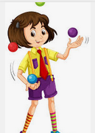
https://www.youtube.com/watch?v=ziqHAtj01N0
Apprendre à jongler avec une balle : la base
https://www.youtube.com/watch?v=Yqng5Mrc54s

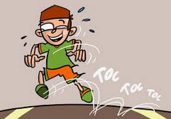
MON DEFI : ME DEPLACER COMME SUR LA VIDEO
https://www.youtube.com/watch?v=Jj8NlV3stdo

EST-CE QUE TU TIENS EN EQUILIBRE ?
- MON DEFI : marcher sur une ligne de ton sol chez toi à l’intérieur ou à l’extérieur
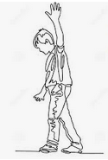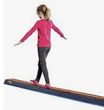

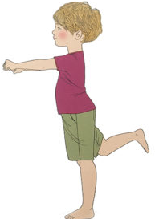
- MON DEFI : me brosser les dents sur une jambe,
sur l’autre jambe,
sur une jambe et avec les yeux fermés.

ET SI TU FAISAIS TRAVAILLER TON SOUFFLE, TES MUSCLES DONT TON CŒUR !
DEFI : RESTE EN FORME suis les cours de gym
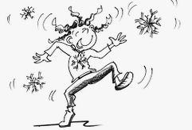
Comme en maternelle
https://www.youtube.com/watch?v=2HAddMPWn3o
A partir de 6 ans
https://www.youtube.com/watch?v=aBGFlp2X3jE

